Lab Creación del BackEnd para el Sistema de Tienda online

La Empresa Creaciones Thirsa desea crecer y ofertar su catalogo en Internet, la empresa desea llevar el negocio a Internet, para lo cual requiere que se diseñe un sistema de administración de contenidos para dar mantenimiento a la base de datos de la empresa Creaciones Thirsa.

Para desarrollar el sistema primero vamos a diseñar el back end (administrador de contenidos), para luego en otro laboratorio diseñar el front end para el usuario final

Se pide diseñar la plantilla utilizando html5 y css , luego utilizar la plantilla para generar las paginas para el mantenimiento de la base de datos.

1.- Crear el administrador de contenidos para el sitio de la tienda

Para el presente laboratorio se pide crear una plantilla para el administrador del sistema como se ve en la figura que permita hacer mantenimiento a la base de datos de la tienda de la empresa Creaciones Thirsa.

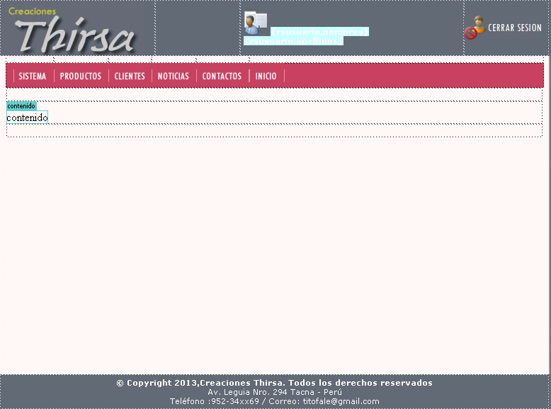

Primero debe crear la Base de Datos TiendaT con las Tablas (descargar la bd de la aulavirtual bdtienda_t.sql)

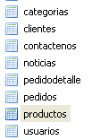

Tabla:productos
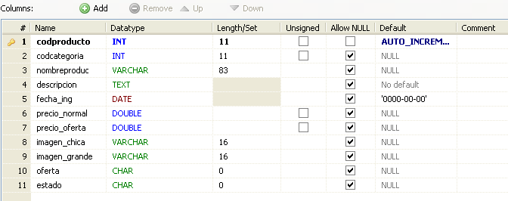

Tabla: Categorias
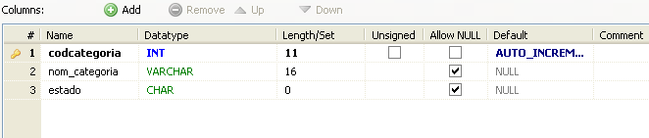

Tabla:Clientes
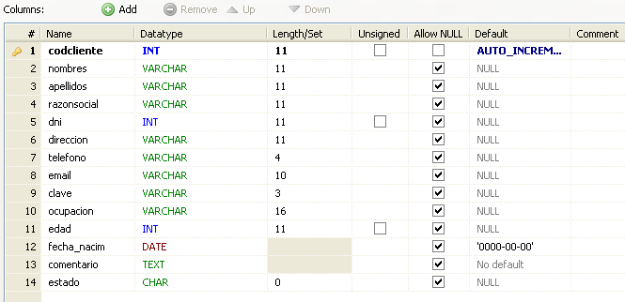

Tabla:Noticias
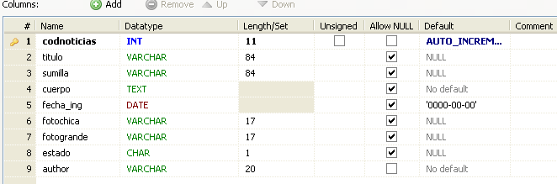

Tabla:Contactos
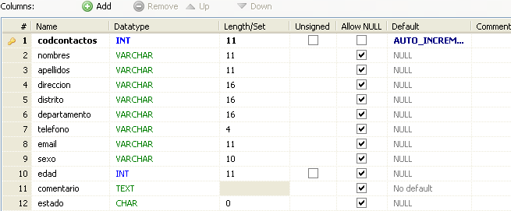

Generar las paginas para hacer mantenimiento a las tablas productos, clientes, noticias, contactos, Categoria es decir el sistema debe permitir Insertar, Modificar y Eliminar registros, como se ve en la figura

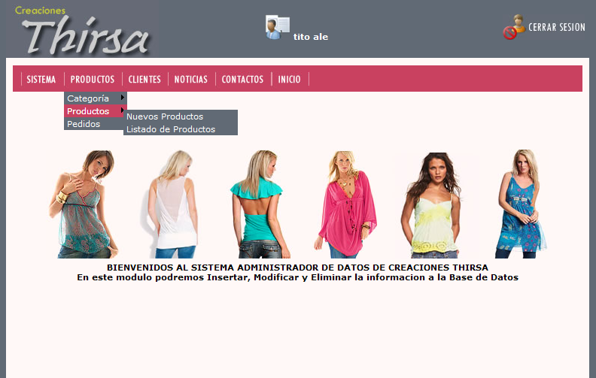

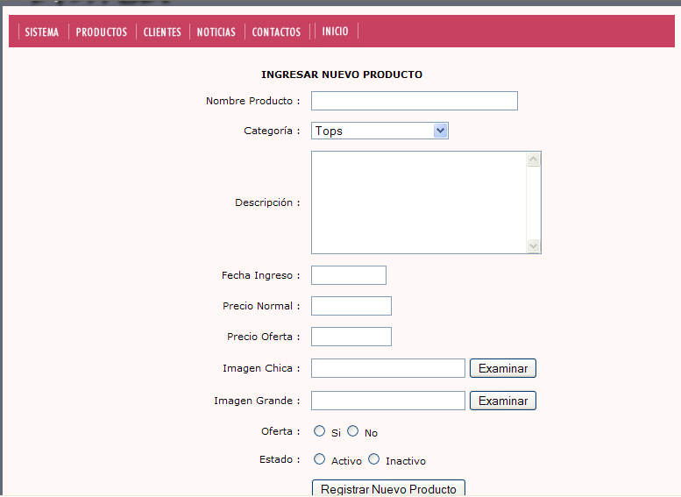

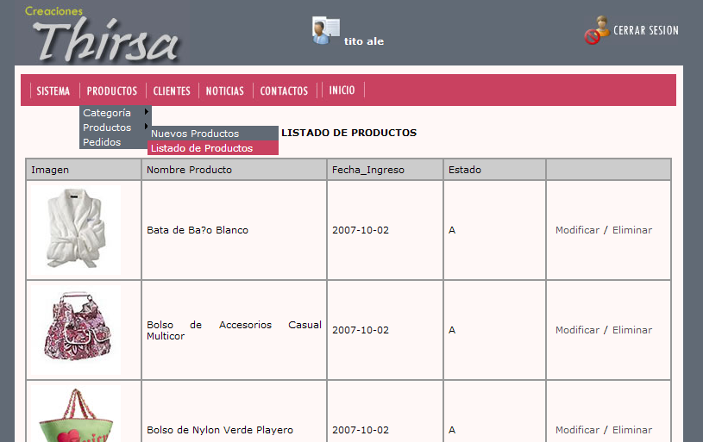

Las operaciones de mantenimiento deben estar disponibles para todas las tablas señaladas y los módulos de mantenimiento generados deben ser grabados en la carpeta admin como se ve en la figura.

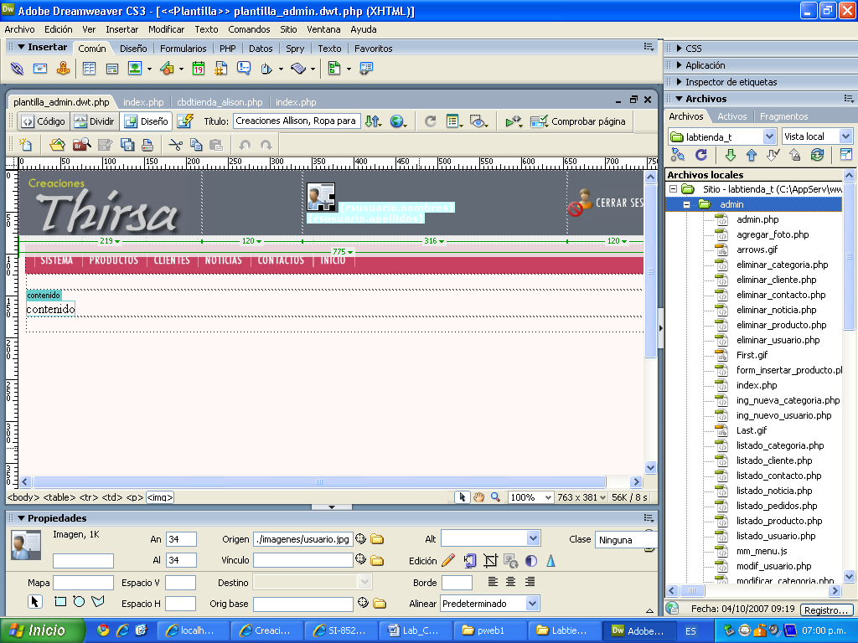

Finalmente para asegurar las paginas de mantenimiento debe usar sesiones para proteger los modulos del administrador.

